

**周度市场报告**

**2024年11月11日** 

市场综述

上周富时中国A50指数周涨3.76%，标准普尔500指数周涨4.66%。美元兑离岸人民币周涨0.8475%。LME铜周度跌1.07%，COMEX黄金周跌1.79%，COMEX白银周跌3.26%。WTI原油周涨1.28%。3月ICE原糖期货周跌1.22%，12月ICE棉周涨1.05%，MB铁矿石周涨1.20%。

图表1：全球商品涨跌幅

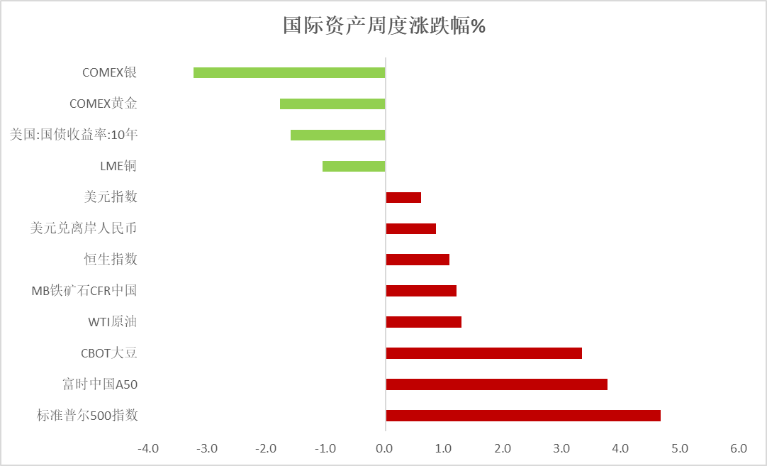

资料来源：公开资料整理，瑞达国际

 **周度事件汇总**

【美联储卡什卡利表示，国家经济仍然非常强劲，通胀问题尚未完全解决；美联储希望有信心通胀率将一路回到2%，但在决定再次削减之前，需要看到更多的证据。】

【美国当选总统特朗普的过渡团队已经准备好一系列行政命令和公告，包括再次让美国退出《巴黎协定》，以允许进行更多的化石能源钻探和开采活动。】

【美国11月密歇根大学消费者信心指数初值73，预期71，前值70.5。一年期通胀率预期初值2.6%，预期2.7%，前值2.7%。】

【加拿大10月就业人数增1.45万人，为2023年12月以来最小增幅，预期增2.5万人，前值增4.67万人。】

【加拿大10月失业率6.5%，预期6.6%，前值6.5%。】

【法国9月贸易帐逆差82.66亿欧元，为2023年10月以来最大逆差，前值从逆差73.71亿欧元修正为逆差77.18亿欧元。其中，进口568.53亿欧元，前值从570.28亿欧元修正为570.08亿欧元；出口485.87亿欧元，前值从496.57亿欧元修正为492.9亿欧元。】

【瑞士第四季度消费者信心指数-33.74，前值-33.7。】

【世界知识产权组织公布的数据显示，2023年全球专利申请数量为355万件，比上年增长2.7%，创历史新高。在经济持续增长的印度，专利申请数量增长了15.7%。中国的申请数量继续排在第1，同比增长3.6%，达到164万件。其次是美国（51万件）、日本（41万件）等国。】

【韩国进口车协会数据显示，韩国今年进口柴油车销量恐时隔17年跌破1万辆，全年销售份额仅为3%左右，创近20年新低。】

【秘鲁贸易部长表示，秘鲁希望在2025年与印度达成自由贸易协议。】

**周度品种观点**



|  |  |
| --- | --- |
| **品种** | **观点** |
| **富时中国A50** | 11月8日当周，标普500指数上涨4.66%至5995.54点；迷你标普500主力合约上涨4.59%至6023.5点。美国三大股指集体收涨。特朗普在总统大选中胜出，其减税、放松监管等政策，预计对美国经济起到刺激作用，对美股形成利多。美联储宣布降息25个基点，符合市场预期。在会后的新闻发布会上，鲍威尔表示，不对后续政策做预测，同时美联储不会因为一些事件影响决策。此外，他还表示自己不会在任期届满之前离开美联储。鲍威尔的表态强化市场对美联储政策独立的信心。目前美股估值相对较高，但在特朗普减税政策预期的刺激下，仍有上涨动能。策略上，建议逢低买入。 |
| **S&P500** | 11月8日当周，富时中国A50指数上涨3.76%至13827.84点；新交所富时A50期指主力合约上涨2.44%至13668点。国内方面，上周五闭幕的人大常委会会议，通过了6万亿的地方政府化债额度，化债力度符合市场预期，但其他市场关注的增量政策尚未落地。消息发布后A50期货短线跳水，反映出此前指数大幅走高后对政策不及预期的调整。美联储宣布降息25基点，符合市场预期，12月预计还将降息25个基点。特朗普上台后预计最先落地的是关税政策，贸易战利空A股，同时加征关税会在两个层面推升美元，一是美国进口减少，二是带来输入性通胀使得高利率时间维持更长，强美元产生的虹吸效果令A股承压。同时，美联储维持高利率也在一定程度上掣肘国内货币政策。整体来看，国内增量政策仍有待出台，海外市场也对A股形成一定压力，股指短期内或将承压。策略上，建议暂时观望。 |
| **铁矿石** | 周五晚I2501合约增仓下行。宏观面，随着美国大选、美联储降息及人大常委会第十二次会议落幕，宏观提振效果下降。基本面，供应维持宽松，铁水需求季节性回落，本期铁水产量234.06万吨，环比下降1.41万吨，年同比降4.66万吨。技术上，I2501合约1小时 MACD指标显示DIFF与 DEA向下调整。操作上建议，反弹择机短空，注意操作节奏及风险控制。 |
| **LME铜** | 国际方面，美联储卡什卡利表示，国家经济仍然非常强劲，通胀问题尚未完全解决；美联储希望有信心通胀率将一路回到2%，但在决定再次削减之前，需要看到更多的证据。  国内方面，国家统计局：10月份全国居民消费价格同比上涨0.3%，全国工业生产者出厂价格同比下降2.9%。央行发布三季度货币政策执行报告：下阶段将加大货币政策调控强度，提高货币政策精准性。  美元美债方面，美元指数重回涨势，盘中再次上探105关口，最终收涨0.587%，报104.95。美债收益率涨跌不一，基准的10年期美债收益率收报4.306%；对货币政策更敏感的两年期美债收益率收报4.26%。  库存方面，截止11月8日，LME总库存为272400吨，较上周环比-126吨；COMEX总库为88802短吨，较上周环比+1025短吨；SHFE周度库存期货为38841吨，较上周环比-12561吨。COMEX、SHFE周度去库，LME库存周度有所积累。  交易方面，隔夜COMEX铜主力合约震荡偏弱走势，涨跌幅-2.73%，报收4.311。截止11月5日CFTC非商业多头持仓为101996张，空头持仓为78326张，净持仓为净多23670张，环比上周-69张，空头持仓增加显著。操作建议，轻仓震荡，仅供参考。 |
| **CBOT大豆** | 芝加哥期货交易所（CBOT）大豆01月合约期价周五收涨0.44%，周五夜盘美豆2501合约下跌1.13%，美国农业部出口销售报告显示，美国当前市场年度大豆出口销售净增203.72万吨，较之前一周减少10%，较前四周均值增加10%，出口需求维持。同时美豆收割尾声，本周美国大豆收获进度为 94%， 丰产预期落地，供应充足利空基本出尽，利于美豆走强。南美大豆主产区天气向好、播种顺利，巴西大豆种植节奏加快，截至11月3日，巴西 2024/25 年度大豆种植进度为53.3%，去年同期的播种进度为48.4%。虽然中美贸易前景带来不确定性，市场担忧后续供应，但国内大豆总体供应充裕，若后续中美贸易紧张，进口大豆更多需求预计转向南美大豆，美豆预计震荡整理为主。 |
| **原油** | 美联储降息25个基点，消费者信心指数升至七个月高点，美元指数上涨。欧佩克联盟将自愿减产措施延长至12月底；以色列准备扩大针对黎巴嫩真主党的地面攻势，报道称伊朗计划对以色列发动报复性打击，中东地缘局势动荡反复；飓风拉斐尔对美国墨西哥湾原油生产影响有限，中国原油进口继续放缓，全球需求放缓忧虑压制市场，短线原油期价呈现震荡。技术上，SC2412合约考验40日均线支撑，上方测试545区域压力，短线呈现震荡走势。操作上，建议短线交易为主。 |
| **ICE原糖** | 本周美糖3月合约期价下跌，周度跌幅约1.22%。由于市场对于主产国供应担忧有所缓解，且巴西本币走软，引发多头平仓。  巴西对外贸易秘书处公布的出口数据显示，巴西10月份出口食糖372.94万吨，日均出口量为16.95万吨，同比2023年10月增长29.75%。2024年1-10月巴西糖累计出口3209万吨，出口创历史新高，由于印度糖供应缺席出口市场，该国扩大了其在全球贸易中的份额。 |
| **ICE棉花** | 本周美棉12月合约价格反弹，周度涨幅约1.05%。由于美联储降息如预期，及美国总统大选落地等重大事件中获得支撑。  据美国农业部(USDA)报告显示，10月31日止当周，2024/25年度美国棉花出口销售净增22.9万包，较前周增长21%，较前4周平均水平增长51%；2024/25年度美国棉花出口装运量14.58万包，较前周增加9%，较前4周平均水平增加51%。当周美国棉花出口签约量、装运均增加明显。 |
| **美元指数** | 上周五，美元指数涨0.59%报104.9521，周涨0.6%。非美货币多数下跌，欧元兑美元跌0.78%报1.0719，周跌1.05%；英镑兑美元跌0.52%报1.292，周涨0.0077%；澳元兑美元跌1.44%报0.6584，周涨0.4%；美元兑日元跌0.2%报152.633，周跌0.23%。上周五随着密歇根大学11月美国消费者信心指数超出预期并创下7个月新高、未来一年通胀预期继续回落，美元指数上扬。上周美联储降息25个基点，主席鲍威尔指出，选举结果不会改变货币政策的短期前景，新的政策措施只有在细节更加确定后才会纳入考量。同时特朗普总统重返白宫，共和党还赢得了参议院的多数席位并有望在众议院也获得多数。市场目前预计12月17-18日美联储会议上有65%的可能性降息25个基点。  德国总理朔尔茨呼吁明年1月提前大选，引发德国政治不确定性，拖累欧元。日本9月家庭支出降幅小于预期，9月领先指标指数（CI）也超出预期，升至4个月高点，日元因此小幅上涨。展望未来，特朗普的政策提议，包括提高贸易关税、打击非法移民、减税和放松商业监管，预计将推动经济增长和通胀上升。美元指数在未来降息情绪降温的情况下波动走高。 |
| **贵金属** | 夜盘沪市贵金属普遍收跌，沪银跌幅较大。最新公布的美国11月密歇根大学消费者信心指数初值73，预期71，前值70.5。一年期通胀率预期初值2.6%，预期2.7%，前值2.7%。消费者信心不减反增或暗示消费支出或难以于显著放缓，整体经济预期或将持续抬升。在最新的美联储会议结束后，美联储卡什卡利于近期公开演讲中表示，美国经济仍然非常强劲，通胀问题尚未完全解决；美联储希望有信心通胀率将一路回到2%，但在决定再次削减之前，需要看到更多的证据，整体发言基调相对中性。往后看，短期内市场或持续围绕特朗普上台后所将颁布的各项政策进行交易，美国经济增速预期走强以及美国财政赤字扩大或持续给予美元指数及美债收益率一定支撑，贵金属价格在美元走强的状况下或相对承压。操作上建议，日内轻仓做空，请投资者注意风险控制。 |

**周度品种图表**



|  |
| --- |
| 图2：标普500指数  图1 ：交易所库存 |
| 图4：美国原油价格  图3：富时中国A50 |
| 图6：ICE棉花期货主力合约日走势图  图5：ICE原糖期货主力合约走势图 |
| 图7：全国45个港口进口铁矿库存与矿价  图8：大豆走势图 |
| 图9：美元指数走势图  图10：黄金走势图 |

资料源：公开资料整理，瑞达国际

 **本周热点日程**

|  |  |  |
| --- | --- | --- |
| **时间** | | **数据/事件** |
| **2024/11/11** | **07:50** | 日本央行公布10月货币政策会议审议委员意见摘要 |
| **2024/11/12** | **15:00** | 英国10月失业率 |
| **2024/11/12** | **18:00** | 欧元区11月ZEW经济景气指数 |
| **2024/11/12** | **19:00** | 美国10月NFIB小型企业信心指数 |
| **2024/11/13** | **21:30** | 美国10月未季调CPI年率  美国10月季调后CPI月率  美国10月季调后核心CPI月率  美国10月未季调核心CPI年率 |
| **2024/11/14** | **08:30** | 澳大利亚10月季调后失业率 |
| **2024/11/14** | **18:00** | 欧元区第三季度GDP年率修正值  欧元区第三季度季调后就业人数季率初值  欧元区9月工业产出月率 |
| **2024/11/14** | **21:30** | 美国至11月9日当周初请失业金人数(万人)  美国10月PPI年率  美国10月PPI月率 |
| **2024/11/15** | **15:00** | 英国第三季度GDP年率修正值 |
| **2024/11/15** | **21:30** | 美国10月零售销售月率  美国11月纽约联储制造业指数  美国10月进口物价指数月率 |
| **2024/11/15** | **22:15** | 美国10月工业产出月率 |
| **2024/11/15** | **23:00** | 美国9月商业库存月率 |
| **2024/11/16** | **02:00** | 美国至11月15日当周石油钻井总数(口) |

△ 免责声明

此报告由瑞达国际所编制。本报告采用之资料及意见均相信可靠及准确，但本公司并不对各分析或有关资料之可 靠性及准确性作出全面性保证。本报告只供客户或读者作参考之用，客户或读者不应完全依靠本报告内容作为投资准 则。

本报告之资料及意见如有任何更改，恕不另行通知。本报告并非及并无意图构成任何作价或招揽进行买卖本报告 提及的商品。本公司不会对任何因依靠本报告作出任何买卖而引致之任何损失承担任何责任。



24小时客服电话： 00852 - 25342000/86 - 13603059885

24小时传真电话： 00852 - 25632368

客服邮箱： cs@ruida- int . com

客服QQ： 203195058/2938472186

网址：www. ruida- int . com

地址: 香港湾仔菲林明道8号大同大厦17楼05 - 06室